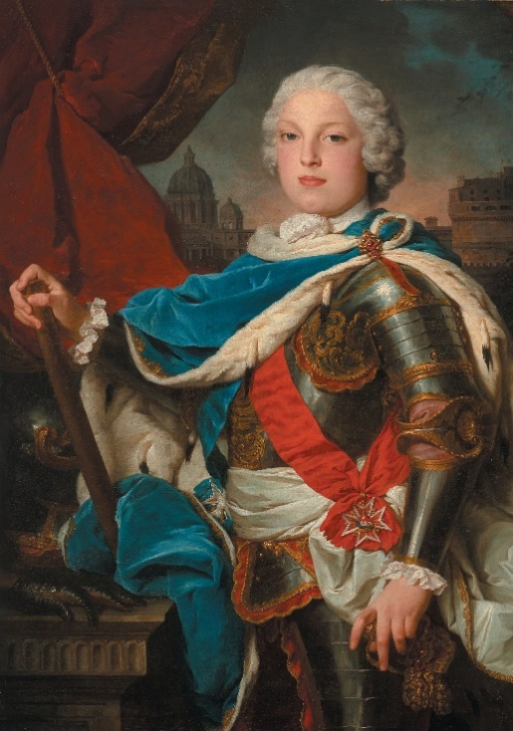

Galeria Wettynów

nowa ekspozycja stała
w Zamku Królewskim w Warszawie

otwarta od 26 kwietnia 2022 r.

„Za króla Sasa jedz, pij i popuszczaj pasa” – zwykła mawiać polska szlachta,
z sentymentem odnosząc się do popularnego mitu na temat okresu rządów drugiego z królów elekcyjnych z dynastii Wettynów. Entuzjazmu tego nie podzielali historiografowie, kojarzący epokę saską przede wszystkim z postępującym rozkładem państwa. Nowa ekspozycja stała w Zamku Królewskim przywołuje ducha tej niejednoznacznej i przez to fascynującej epoki w dziejach Rzeczypospolitej.
Pochodząca z Saksonii dynastia Wettynów, obecna na polsko-litewskim tronie w osobach Augusta II Mocnego i jego syna Augusta III, nie zapisała się w polskiej historiografii złotymi zgłoskami. Można wręcz powiedzieć, że „czasy saskie” obrosły czarną legendą. Czy tak surowy osąd jest zasłużony? Z czysto politycznego punktu widzenia z pewnością tak. Błędy w polityce zagranicznej i brak niezbędnych reform wewnętrznych doprowadziły do osłabienia autorytetu władzy królewskiej. Towarzyszył temu wzrostu pozycji rodów magnackich, tworzących zwalczające się frakcje, zdolnych korumpować szlachtę i prowadzić własną politykę, niejednokrotnie sprzeczną z racją stanu. Skutkiem tego był narastający kryzys państwa, który ostatecznie miał doprowadzić do upadku Rzeczypospolitej.

Warto jednak pamiętać, że pod względem rozwoju kultury i obyczajów okres saski był niezwykle barwny i ciekawy, a przede wszystkim ważny – a jako taki z pewnością wart specjalnego upamiętnienia.

Dlatego prócz okazałej, bogato zdobionej fasady od strony Wisły, a także odtworzonej
w sposób nawiązujący do epoki saskiej Sali Senatorskiej od teraz będzie można podziwiać
w Zamku Królewskim także nową ekspozycję stałą nawiązującą do ponad sześciu dekad panowania Sasów.

Galeria Wettynów to pomieszczenie urządzone na wzór salonu królewskiego
lub arystokratycznego z pierwszej połowy XVIII wieku. Zarówno zgromadzone w niej dzieła sztuki, jak i umeblowanie noszą znamiona dominujących stylów artystycznych tamtych lat: rokoka oraz regencji.

Obecne w pomieszczeniu oryginalne meble z epoki zakupione zostały specjalnie z myślą o tej ekspozycji w antykwariatach Paryża, Madrytu i Modeny. Wśród nich wyróżnia się przede wszystkim zespół włoskich konsol i luster w bogato rzeźbionych złoconych ramach oraz paryskich komód sarkofagowych, intarsjowanych, z zachowanymi kompletami oryginalnych brązów. Na blatach wyeksponowane są m.in. pochodzące z kolekcji Augusta III zabytkowe wazy, przekazane w latach 70. w darze od rządu NRD.

Komplet ,,radziwiłłowskich” siedzisk w stylu Ludwika XV kryty jest XVIII-wiecznym haftem na kanwie przedstawiającym sceny figuralne o charakterze mitologiczno-alegorycznym, jak np. Apollo i muzy.

Ściany pokoju pokrywają obrazy, głównie portrety władców oraz członków rodziny królewskiej, ale także sceny z życia dworu. Większość dzieł pochodzi ze zbiorów Andrzeja Ciechanowieckiego.

Początek panowania Sasów w Rzeczypospolitej dokumentuje monumentalny obraz Elekcja Augusta II w 1697 autorstwa Martina Altomontego (1657–1745), przedstawiający zebraną na polu elekcyjnym szlachtę obradującą nad wyborem nowego monarchy. W tle widnieje panorama Warszawy z Zamkiem Królewskim.

Spośród wizerunków samego Augusta II najbardziej przyciąga uwagę rzadki w polskich zbiorach jego konny posążek wykonany przed 1725 rokiem według Guillaume’a de Groffa (ok. 1676–1742). Wysoki kunszt malarski prezentują z kolei portrety dwóch nieślubnych synów monarchy: gen. Fryderyka Augusta Rutowskiego (1702–1764), pochodzącego ze związku z Turczynką Fatimą, malowany ok. 1724 r. przez Louisa de Silvestre’a mł. (1675–1760), i Jerzego Saskiego (1707–1774), feldmarszałka i gubernatora Drezna, ze związku z ks. Urszulą Lubomirską, wykonany przez Antona Graffa (1736-1813) ok. 1768 r.

Wśród obrazów można znaleźć aż osiem przedstawień Fryderyka Krystiana, syna Augusta III, przyszłego elektora saskiego i niedoszłego kandydata do polskiego tronu, a także wizerunki Fryderyka Augusta I, króla Saksonii i księcia warszawskiego, syna Fryderyka Krystiana, oraz jego żony Marii Amalii Augusty Wittelsbach – dzięki czemu dynastia Wettynów reprezentowana jest w Galerii w czterech pokoleniach.

Ekspozycja z pewnością posłuży za doskonałe tło dla niejednej opowieści o tym fascynującym i burzliwym rozdziale w dziejach Rzeczypospolitej, jakim była epoka saska i pomoże zrozumieć go w całej jego barwnej złożoności. Galeria Wettynów stanie się obok Pokoi Prezydentów II RP i Władz na Uchodźstwie następną przestrzenią odkrywającą kolejną epokę historyczną w bogatych dziejach Zamku Królewskiego.

Ekspozycja jest dostępna w ramach biletu na Trasę Królewską.

